班级动态(3.22)
一、来园基本情况
来园人数：应到30人，实到30人。
儿童（男孩） | 今日重点关注：幼儿物品摆放及打招呼习惯 | 儿童（女孩） | 今日重点关注：幼儿物品摆放及打招呼习惯
王秋逸 | √ | 肖妙青 | √
易永恒 | √ | 嵇羽晞 | √
赵夏冉 | √ | 管亦星 | √
白新奇 | √ | 陈怡何 | √
丁载誉 | √ | 陈艺茹 | √
杨言希 | √ | 孙瑞晗 | √
樊晏清 |  | 朱柯逸 | √
邵祉琛 | √ | 胡欣芮 | √
刘与一 | √ | 李梦兮 | √
蔡镇远 | √ | 张心愉 | √
崔子瑜 | √ | 徐佳一 | √
陶书宇 | √ | 曹婳 | √
李一凡 | √ | 顾一冉 | √
冯子乐 | √ | 朱天文 | √
孔梓睿 | √ | 黄雅萌 | √

二、集体活动：数学《给春天的信》
《给春天的信》是一节关于数量的数学活动，活动中涉及到知识点有：感知9以内的数量、数字9的实际意义以及数物匹配。本次活动中的涉及的数物匹配与以往不同，它的卡片是以接龙的形式排列，因此需要根据前后卡片上的数字或者实物来进行推理空白处要填写的点的数量，对于幼儿来说有一定的难度，但同时可以培养幼儿的逻辑思维能力。活动中，部分幼儿能掌握接龙的基本方法，知道根据前后卡片的数字和数量推理空白处的点数数量。王秋逸、易永恒、黄雅萌、孙瑞晗、朱柯逸、嵇羽晞、胡欣芮、蔡镇远、樊晏清能独立思考并准确的填写空白处的数量。邵祉琛、刘与一、崔子瑜、孔梓睿、肖妙青、管亦星、陈怡何、陈艺茹、张心愉、徐佳一、曹婳、顾一冉、朱天文能在引导下感知游戏玩法，并正确填写。陶书宇、丁载誉、杨言希、冯子乐、李梦兮需要进一步的引导和帮助。
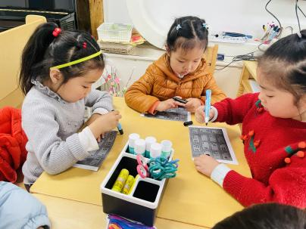 | 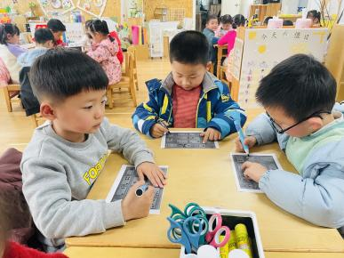 | 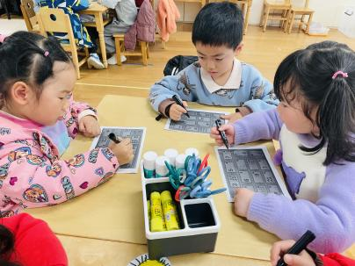

- 户外活动
户外混班游戏能够充分尊重幼儿的想法和需要自主的选择游戏场地和游戏同伴，增强乐幼儿户外活动的自主性和同伴交往的自由性。本周，我们在大型攀爬区、草坪、沙池和投掷区游戏，幼儿自主的选择游戏材料参与活动。
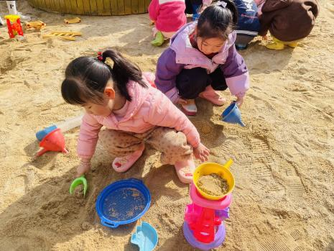 | 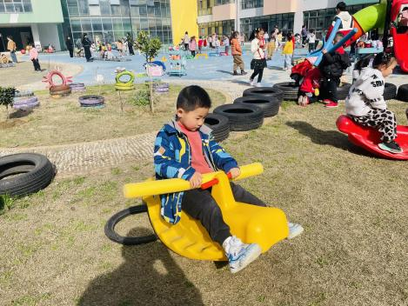 | 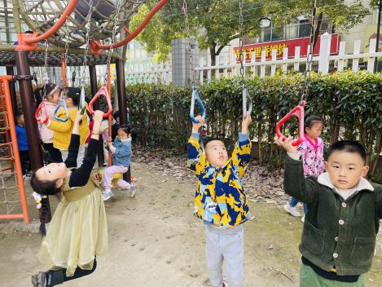
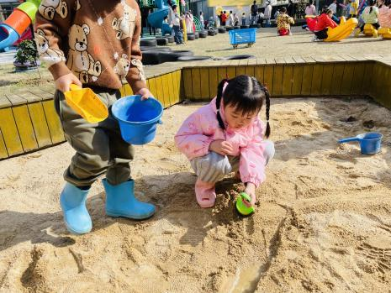 | 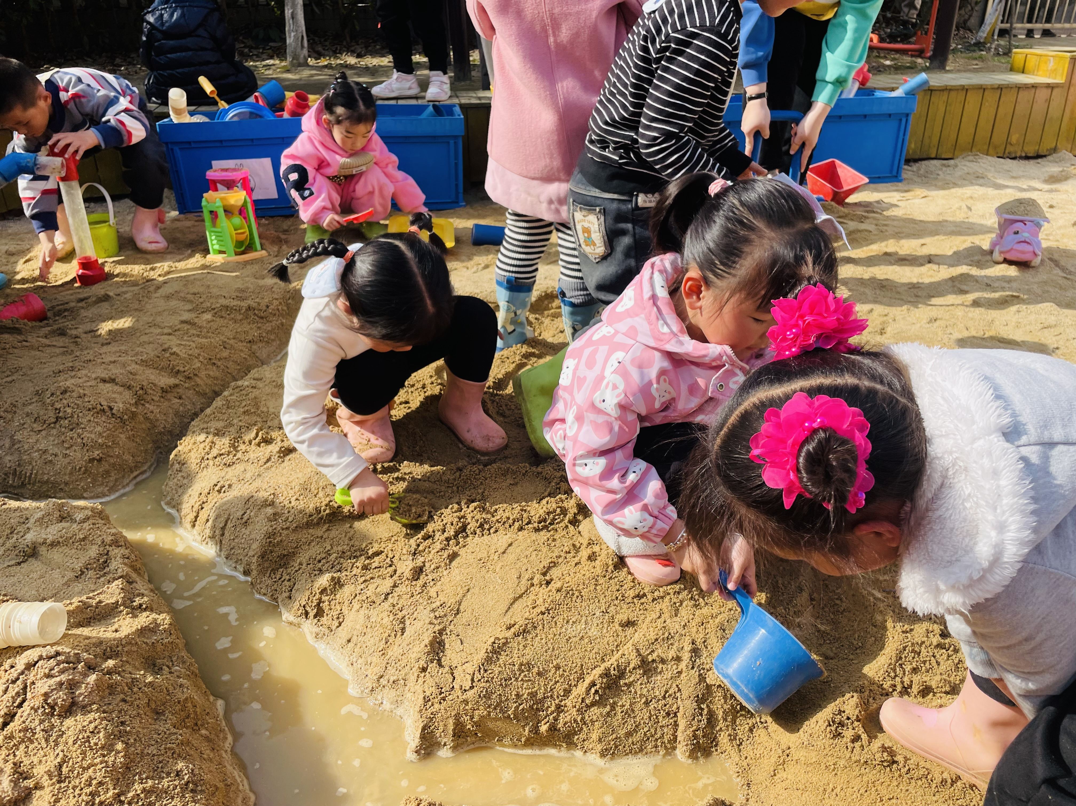 | 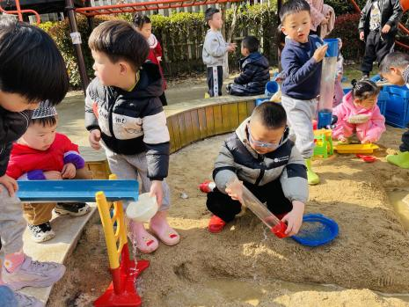
四、亲子作品介绍
春天的脚步渐浓，为了增强幼儿感受春天美好的情感，体验动手制作的乐趣，本周幼儿和家长在家中共同制作了各种各样春天的美术作品。今天我们组织孩子将亲子作品进行了简单的介绍。孩子们都能自信大方的在集体面前展示介绍自己作品。孩子们在相互欣赏、点评中得到了春天美的享受。
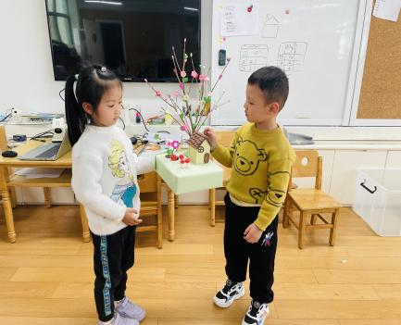 | 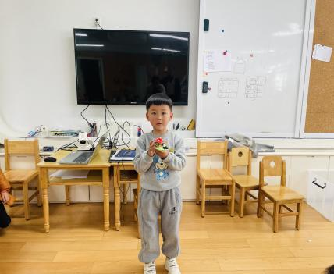 | 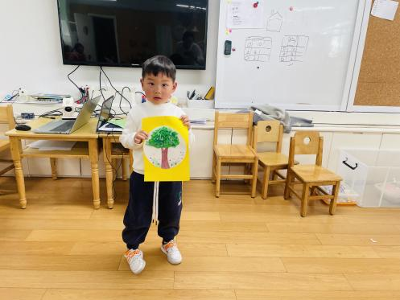
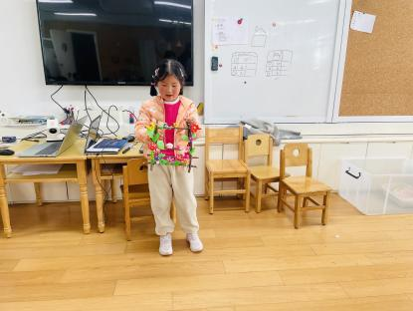 | 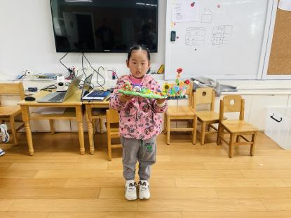 | 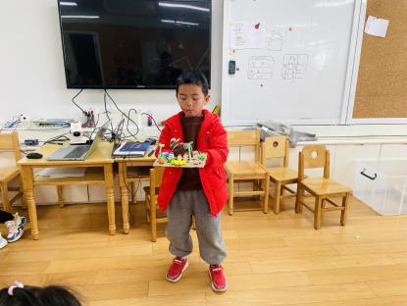
五、温馨提示
1.天气渐热，请家长们在孩子们入园前给孩子垫好吸汗巾入园。容易出汗的幼儿建议带几条备用吸汗巾到幼儿园，便于更换。

